Приложение 1
к распоряжению
администрации города
от ____________ № _________

СВЕДЕНИЯ
о границах публичного сервитута

Местоположение границ  публичного сервитута | Красноярский край, г. Красноярск,  Октябрьский район
Система координат | МСК-167, зона 4
Метод определения координат | аналитический метод
Площадь земельного участка | 117 кв. м
Средняя квадратическая погрешность положения характерной точки (Mt), м | 0,1
Обозначение характерных  точек границ | Координаты, м
 | Х | Y
1 | 2 | 3
1 | 637568.11 | 93189.81
2 | 637568.12 | 93191.10
3 | 637568.15 | 93192.12
4 | 637545.57 | 93201.72
5 | 637511.37 | 93202.17
6 | 637511.37 | 93200.20
7 | 637545.57 | 93199.72
1 | 637568.11 | 93189.81
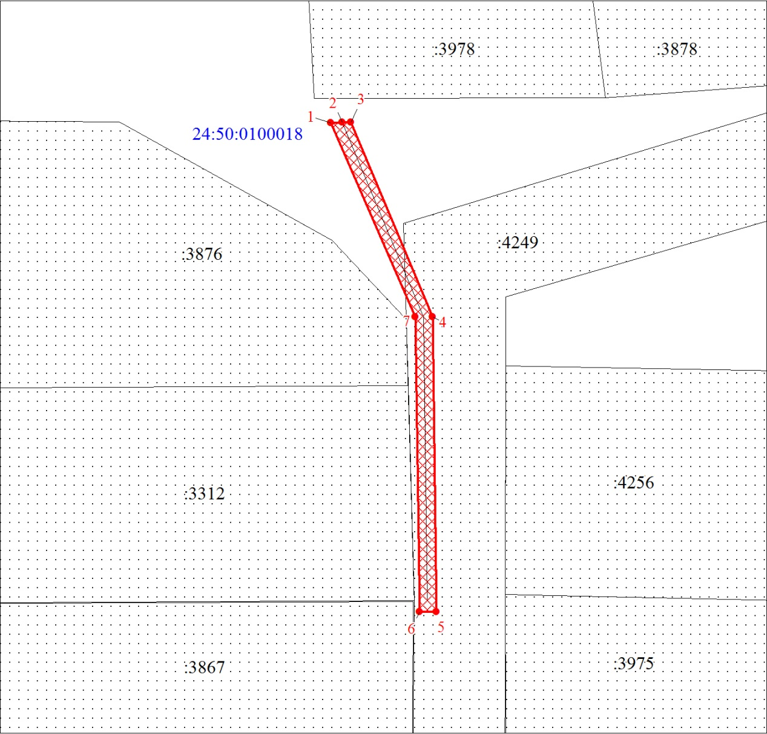
Масштаб 1:500
Условные обозначения:

 | – проектные границы публичного сервитута;
 | – инженерное сооружение, в целях размещения которого устанавливается публичный сервитут;
 | – характерная точка границы публичного сервитута;
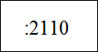 | – надписи кадастрового номера земельного участка, сведения о котором содержатся в ЕГРН;
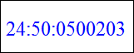 | – обозначение кадастрового квартала.

